**תוכן עניינים:**

1. **הסבר כללי על המערכת.**
2. **הלוגיקה.**

תמונת דיאגרמה המסבירה על הקישוריות בלוגיקה של הפרויקט.

הסבר מפורט על כל התיקיות והמחלקות בלוגיקה.

1. **הסבר ממשק המשתמש**

תמונות של כל עמודי המערכת.

הסבר מפורט על כל עמוד והאפשרויות שלו.

**1.הסבר כללי על המערכת:**

מערכת הספרייה היא חנות ספרייה דיגיטלית שממחישה ספרייה ציבורית.

האפשרויות של המערכת הן תצוגה של הפריטים הנמצאים בספרייה, השאלה והחזרה של פריטים, וחיפוש פריטים לפי פרמטרים מסוימים.

לסופרים בספרייה יש גם אפשרות של עריכה,הוספה,מחיקה,ויצירת הנחות.

בנוסף המערכת עוקבת ומחשבת את ההוצאות וההכנסות של הספרייה ומציגה את קופה הכללית של הספרייה לסופרים.

המערכת כיום מאוד בסיסית ויש הרבה מאוד אפשרויות הוספה ושיפור.

**2.הלוגיקה:**

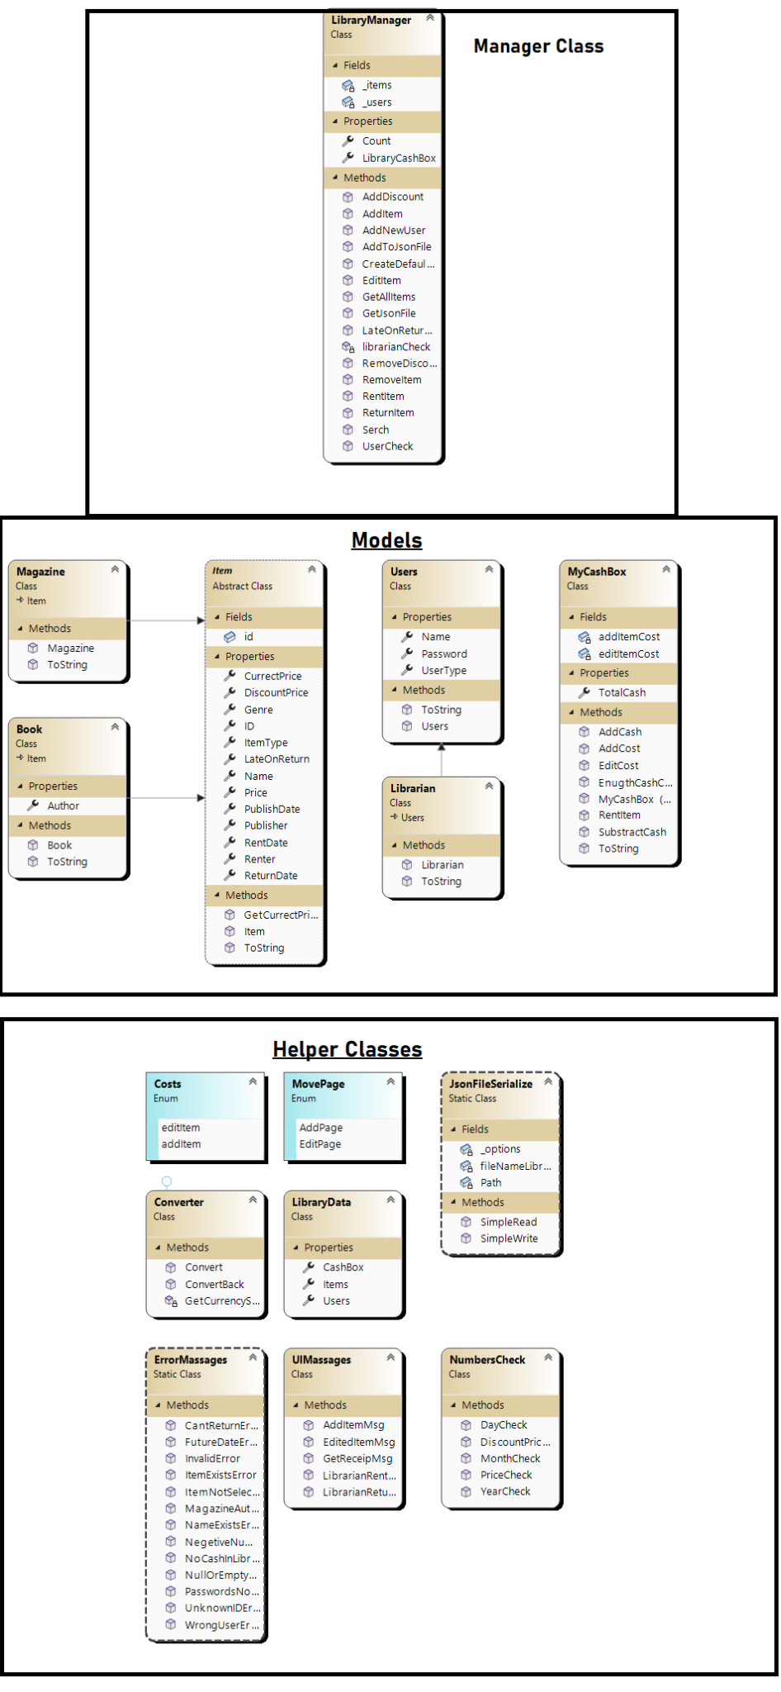

* **כמו שאפשר לראות בדיאגרמה הלוגיקה בנוייה משלושה חלקים עיקריים:  
  תיקיית ניהול** - **שבא יש את הקלאס המנהל שמתקשר עם הצד לקוח UI ובוא קורא רוב הלוגיקה והפעולות.**
* **תיקיית מודלים** - **שבא יש את כל המחלקות של המודלים שמשתמשים בהם בתוך הפרויקט.**
* **פריט (מחלקה אבסטרקטית)-** שבעצם מתאר את הפריטים שיש לנו בספרייה ממומש בתור רשימה במחלקת הניהול,

בגלל שהפריט הוא אבסטרקטי, הרשימה היא של פריטים אך אין משתנים מסוג פריט אלא משתנים שיורשים מהפריט כדוגמה: ספר ומגזין.

* **ספר (יורש ממחלקת הפריטים) -** מתממש ברשימת הפריטים , ומוסיף לו הייחודיות של ספר, כרגע בפרויקט רק לספר יש כותב(Author) וזה מה שמייחד אותו לאורך הפרויקט
* **מגזין (יורש ממחלקת הפריטים) -** מתממש ברשימת הפריטים , בפרויקט אין למגזין ייחודיות מיוחדת חוץ מאשר הסוג שלו שהוא פריט ובשונה מהספר אין לו כותב(Author).
* **משתמש -** מייצג משתמש פשוט שנכנס למערכת הספרייה, בעל שם וסיסמא
* **סופר (יורש ממשתמש) -** הסופר יורש מהמשתמש מכיוון שהסופר הוא גם משתמש לכל דבר, הייחודיות שלו היא שהוא סופר והיא נבדקת על ידי הסוג(Type) ומאפשרת לו גישה לחלקים שונים בפרויקט שאין למשתמש פשוט.
* **קופה -** הקופה מייצגת את קופת הכסף של הספרייה והיא מתממשת באובייקט בתוך מחלקת הניהול, כל מעבר של כספים בתוך הספרייה נעשה דרכה, כולל מתודות החישוב שקשורות לכסף.
* **המודלים מוכרים לכל אורך הפרויקט מהלוגיקה עד ה UI בשביל השמה,תצוגה,ושימוש פשוט**
* **תיקיית עזר - בתיקיית העזר יש את כל המחלקות שאני נעזר בהם לאורך כל הפרויקט חלקם מוכרות לכל אורך הפרויקט וחלקם סטטיות כי הן לצורך** הודעות UI בלבד.
* **סרילזיציה -** סרלזציה היא מחלה בשביל שמירת כל המידע בפרויקט הספרייה לתוך קובץ על מנת הנתונים הקיימים ישמרו עד לשימוש הבא.

שמירת הנתונים מתממשת בקובץ JSON ששומר את הנתונים הקיימים של פריטים, משתמשים וקופת הספרייה.

הפעולה קוראת רק בפתיחת הפרויקט וסגירתו ואז לא נוצר שימוש חוזר במשך הפעילות בפרויקט כל עוד הוא פתוח.

במידה ופתיחת הפרויקט קוראת בפעם הראשונה ולא נשמרו נתונים קודמים, המחלקה תקרא למתודה בתוך המנהל שיוצרת את המשתנים הדיפולטיבים בפעם הראשונה.

* **שומר הנתונים -** מחלקת שמירת הנתונים היא בעצם מחלקת עזר קטנה בשביל מחלקת הסרילזציה שאוכל לקבל את כל הנתונים שיש בהם צורך לשמירה, לקלאס אחד מסודר, ואז לשלוח אובייקט של הקלאס הזה לתוך שמירת הנתונים בקובץ
* **ממיר -** הממיר הוא מחלקה אך ורק בשביל ממשק המשתמש, מטרתו היא לקבל מספרים המוצגים למשתמש ולשנות להם את הנראות על מנת הנגשה למשתמש.

לדוגמה: מחיר פריט הוא 50 דולר, הממיר יקבל את המספר ויוסיף לו את ה $ בשביל תצוגה של 50$.

* **הודעות שגיאה -** מחלקת הודעות השגיאה היא מחלקה סטטית שמאחסנת את כל הודעות השגיאה לתצוגה למשתמש, קיימת בשביל סדר ותחזוקת הקוד.
* **הודעות משתמש -** מחלקת הודעות המשתמש היא מחלקה סטטית שמאחסנת הודעות כלליות לתצוגה למשתמש, קיימת בשביל סדר ותחזוקת הקוד.
* **בדיקת תקינות מספרים -** מחלקת בדיקת התקינות היא מחלקה שמחזיקה את בדיקות התקינות של מספרים על מנת לבדוק אם המספר שקיבלנו מהמשתמש הוא באמת מספר והאם הוא מתאים למקום שהכנסת אותו, המחלקה קיימת בשביל סדר ותחזוקת הקוד.

**3.תיאור ממשק המשתמש**

**דף הבית.**

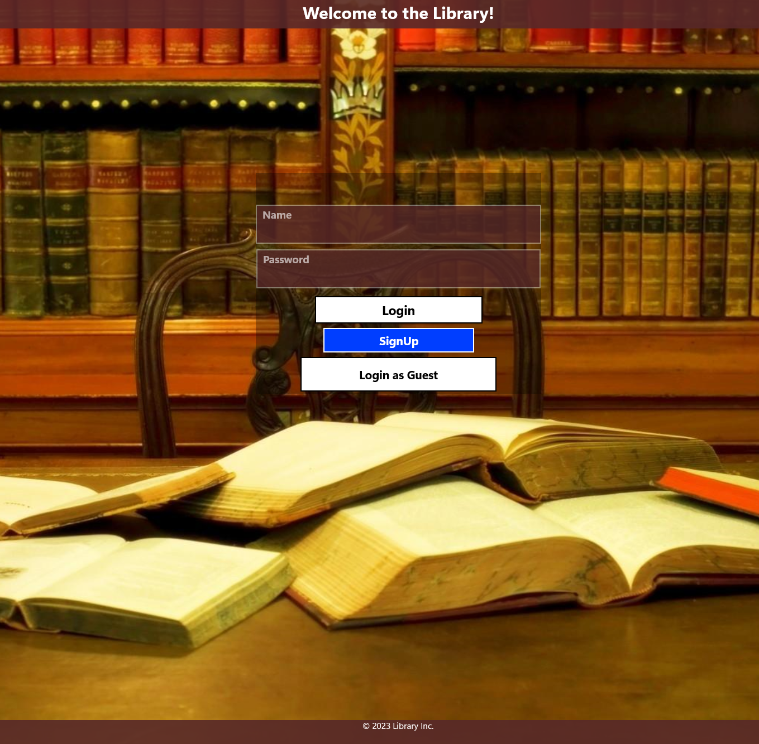

בדף הבית שלושה כפתורים ושני עמודות להכנסת פרטים

שני העמודות להכנסת פרטים הן לשם משתמש וסיסמא שתשלח למערכת ותבדוק האם התוכן קיים.

כפתור כניסה - בודק את הפרטים שהכנסת במידה והם נמצאים במערכת מכניס אותך לספרייה

כפתור הרשמה - מעביר אותך לעמוד ההרשמה

כפתור כניסה כאורח - מכניס אותך לעמוד הראשי של הספרייה כאורח

**עמוד יצירת משתמש(בתוך דף הבית).**

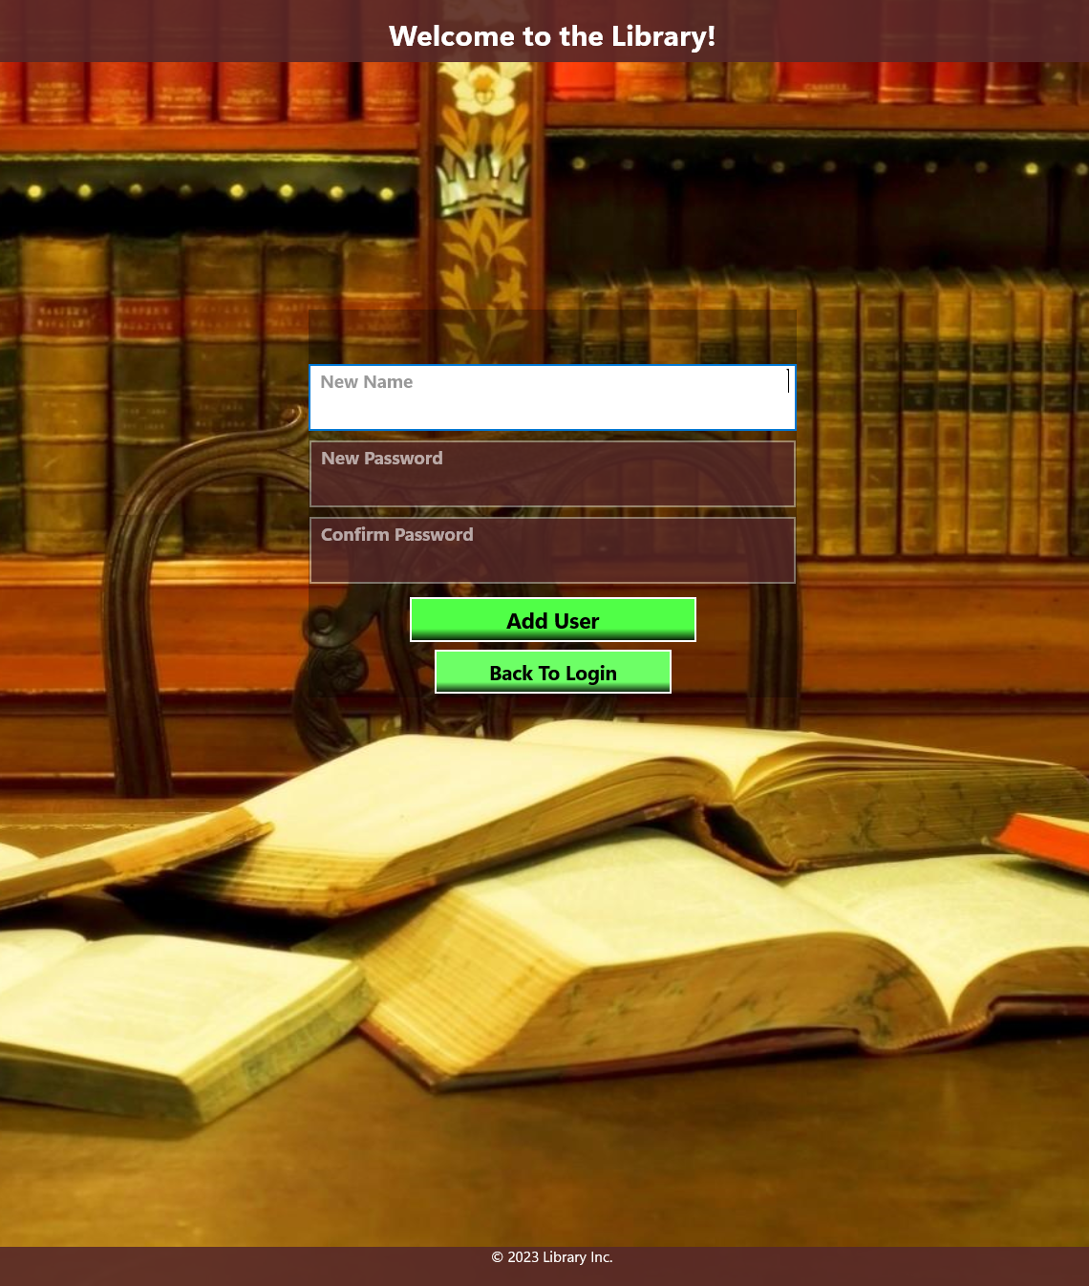

**דף ראשי של אורח.**

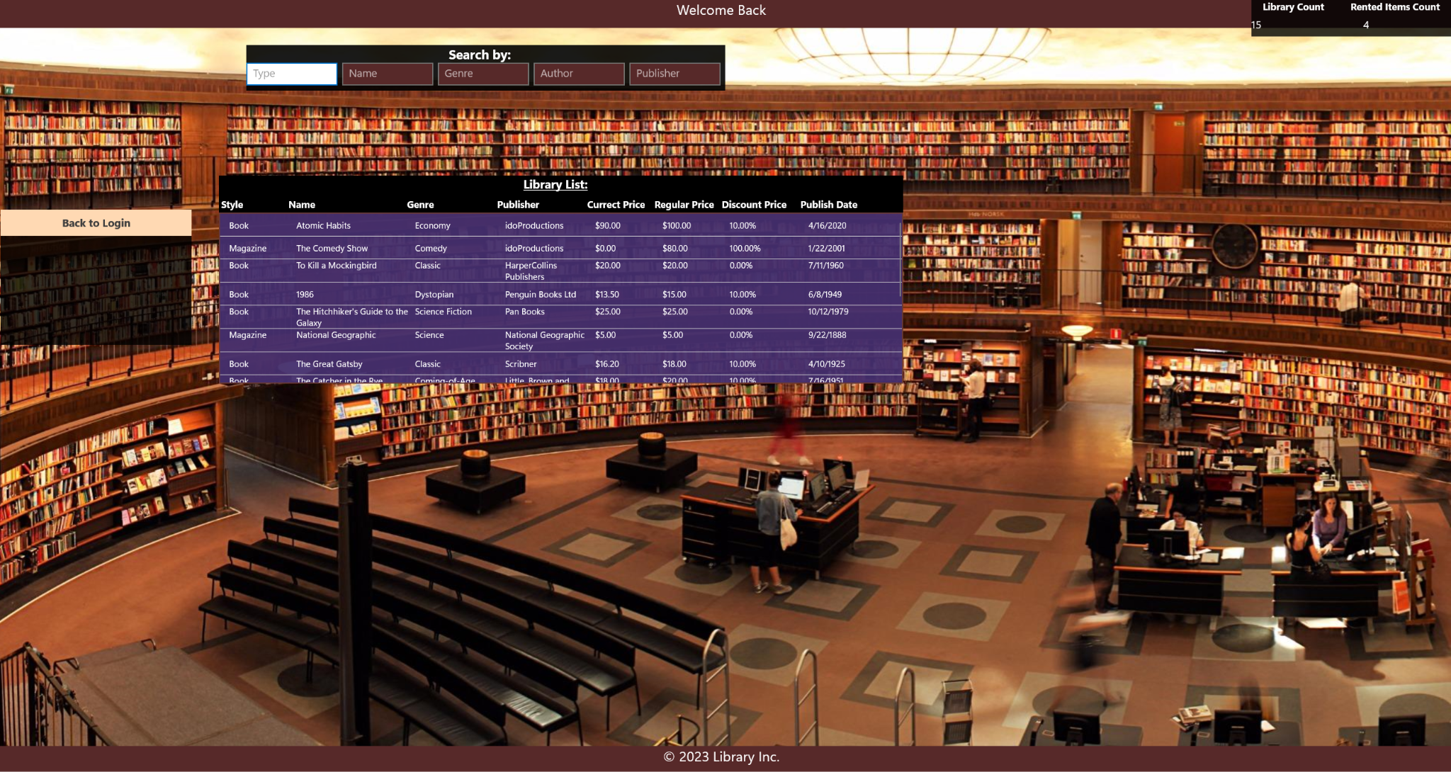

**דף ראשי של משתמש רגיל.**

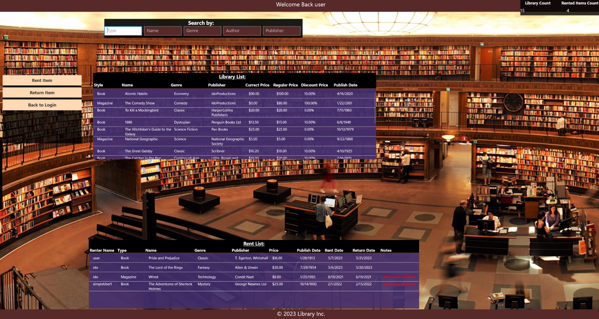

**דף ראשי של סופר.**

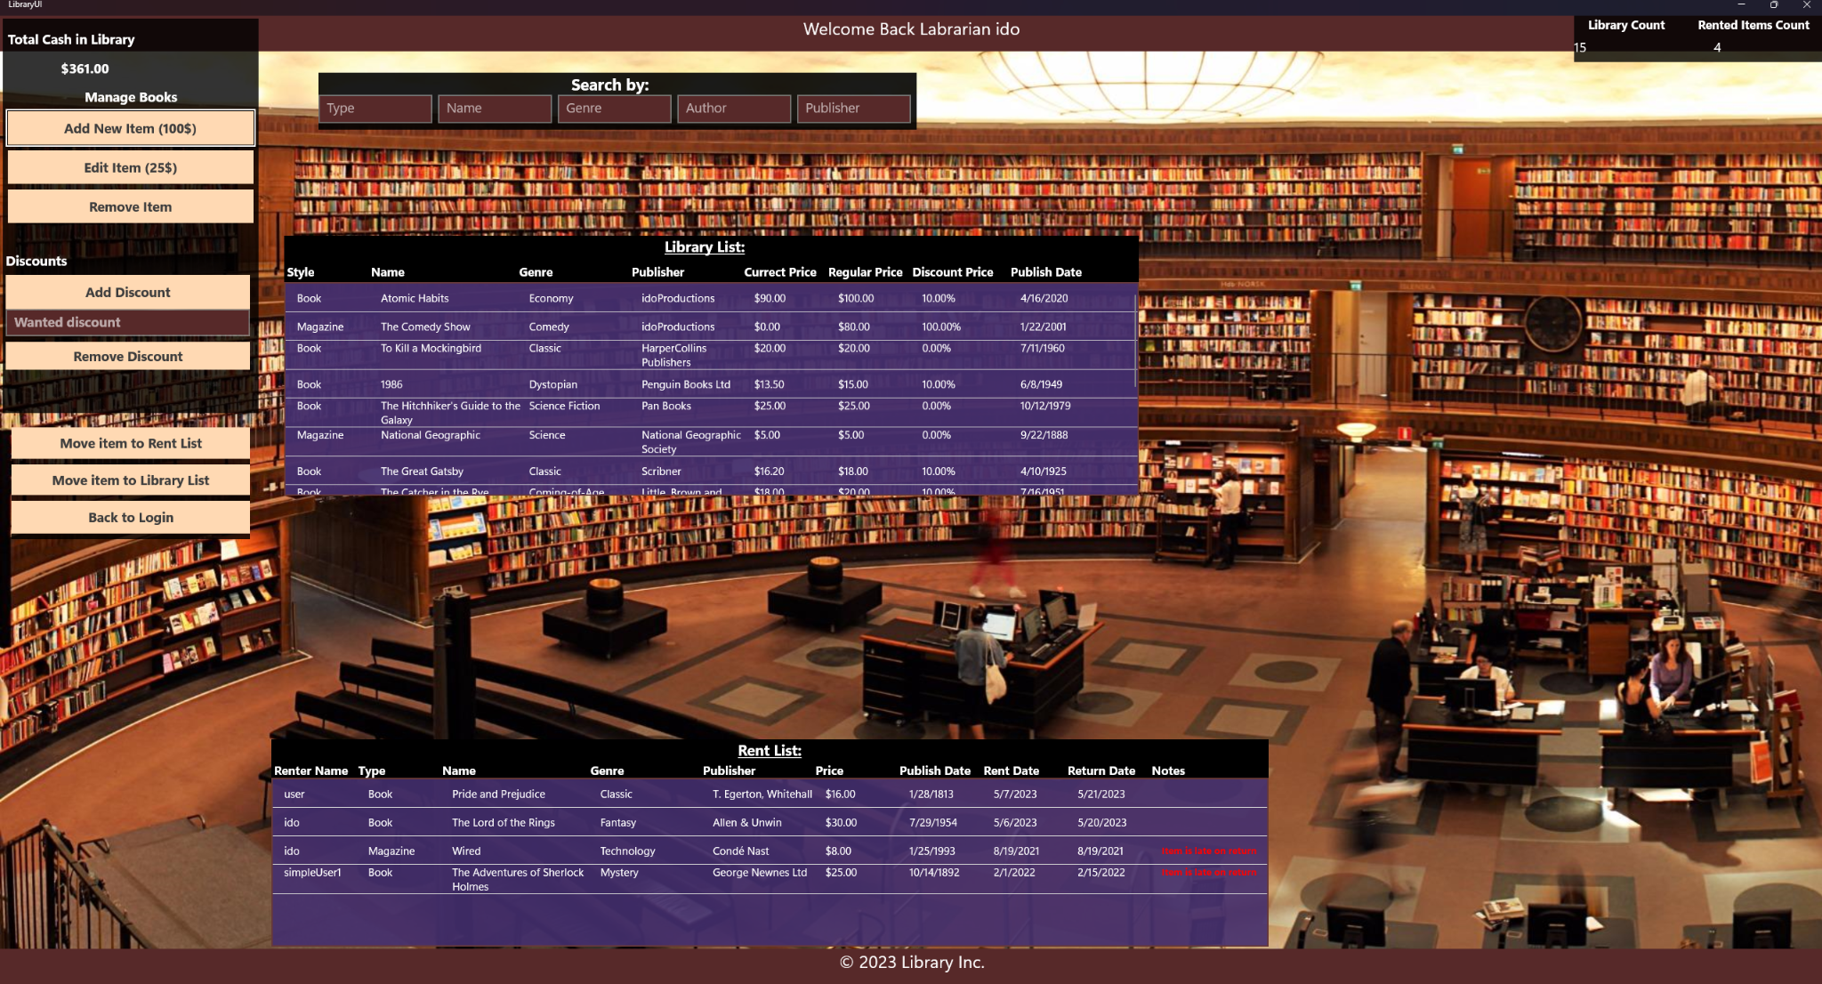

**עמוד יצירת פריט(סופר בלבד).**

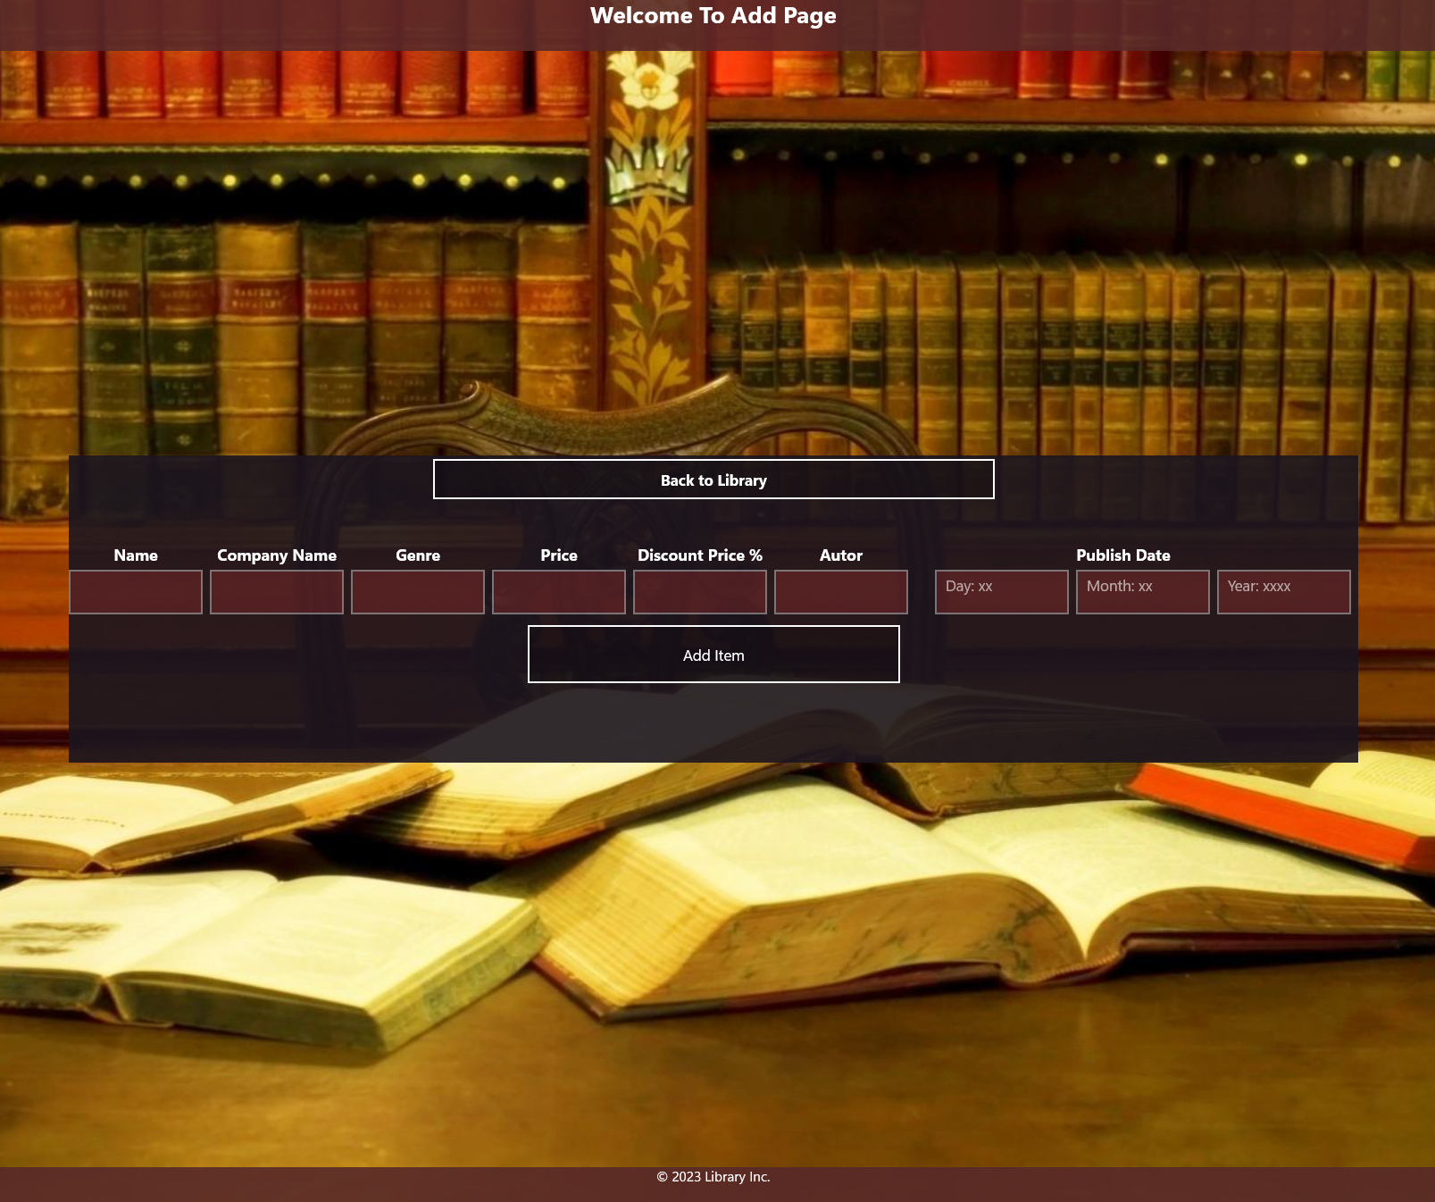

**עמוד עריכת פריט (סופר בלבד).**

